
เทคโนโลยีสารสนเทศและการสื่อสาร
8

เวลา 5 ชั่วโมง

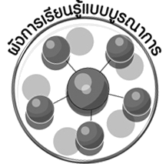

ผังการเรียนรู้แบบบูรณาการ
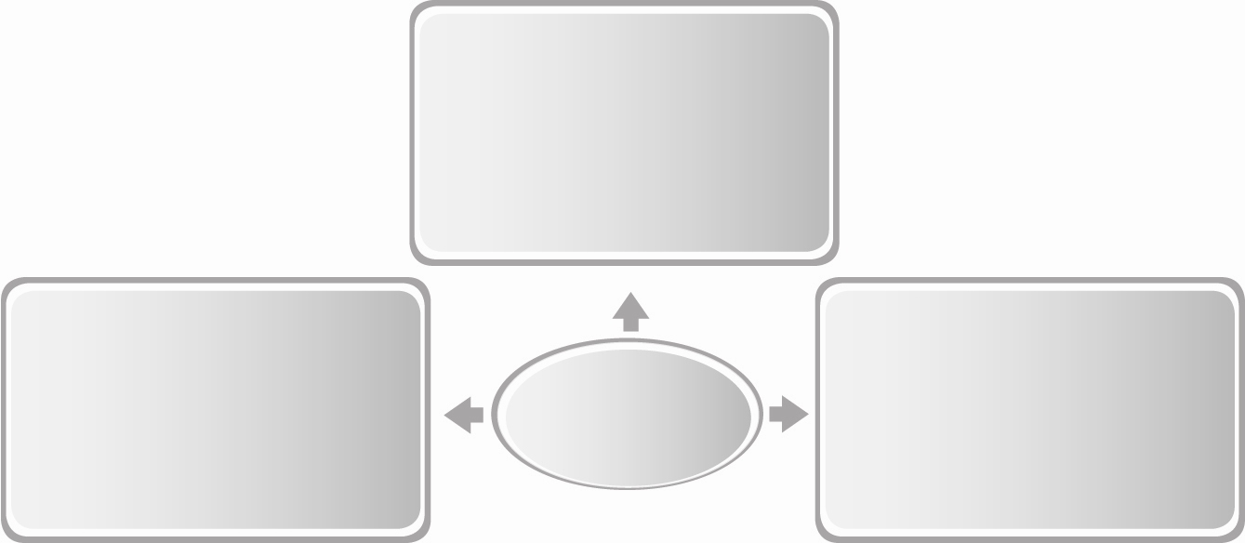
ภาษาไทย
 การพูดแสดงความคิดเห็น
 การรายงานหน้าชั้นเรียน

ภาษาต่างประเทศ : ภาษาอังกฤษ
 อ่านและเขียนคำศัพท์เกี่ยวกับ
อุปกรณ์เทคโนโลยีสารสนเทศ
ศิลปะ : ทัศนศิลป์
 วาดภาพและระบายสี
เทคโนโลยีสารสนเทศและการสื่อสาร


ตัวชี้วัด
ง 3.1 ป.3/1 ค้นหาข้อมูลอย่างมีขั้นตอน และนำเสนอข้อมูลในลักษณะต่าง ๆ
ง 3.1 ป.3/2 บอกวิธีดูแลและรักษาอุปกรณ์เทคโนโลยีสารสนเทศ

หน่วยการเรียนรู้ที่ 8 เทคโนโลยีสารสนเทศและการสื่อสาร
แผนการจัดการเรียนรู้ที่ 36
ประโยชน์ของข้อมูล
ชั้นประถมศึกษาปีที่ 3 เวลา 1 ชั่วโมง

มาตรฐานการเรียนรู้/ตัวชี้วัด

มาตรฐานการเรียนรู้
ง 3.1 เข้าใจ เห็นคุณค่า และใช้กระบวนการเทคโนโลยีสารสนเทศในการสืบค้นข้อมูล
การเรียนรู้ การสื่อสาร การแก้ปัญหา การทำงาน และอาชีพอย่างมีประสิทธิภาพ ประสิทธิผล และมีคุณธรรม
ตัวชี้วัด
ง 3.1 ป.3/1 ค้นหาข้อมูลอย่างมีขั้นตอน และนำเสนอข้อมูลในลักษณะต่าง ๆ


จุดประสงค์การเรียนรู้สู่ตัวชี้วัด
1. ยกตัวอย่างประโยชน์ของข้อมูลในด้านต่าง ๆ (K)
2. เขียนแผนภาพประโยชน์ของข้อมูลในด้านต่าง ๆ (P)
3. เห็นประโยชน์ของข้อมูลในด้านต่าง ๆ (A)


สาระสำคัญ

ข้อมูลมีประโยชน์ทั้งต่อการเรียน การทำงาน และการดำเนินชีวิตประจำวัน โดยช่วยเพิ่มพูนความรู้ที่ทันสมัย อำนวยความสะดวกในการทำงาน และช่วยวางแผนให้ดำเนินชีวิตประจำวันได้อย่างเหมาะสม

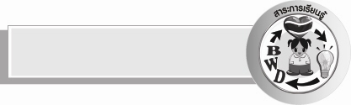
สาระการเรียนรู้

 ประโยชน์ของข้อมูลในด้านต่าง ๆ

คุณลักษณะอันพึงประสงค์

คุณลักษณะอันพึงประสงค์

ใฝ่เรียนรู้
ตัวชี้วัดที่ 4.2 แสวงหาความรู้จากแหล่งเรียนรู้ต่าง ๆ ทั้งภายในและภายนอกโรงเรียน
ด้วยการเลือกใช้สื่ออย่างเหมาะสม บันทึกความรู้ วิเคราะห์
สรุปเป็นองค์ความรู้ และสามารถนำไปใช้ในชีวิตประจำวันได้

สมรรถนะสำคัญของผู้เรียน

ความสามารถในการใช้เทคโนโลยี


ชิ้นงานหรือภาระงาน (หลักฐาน ร่องรอยแสดงความรู้)
 แผนภาพประโยชน์ของข้อมูลในด้านต่าง ๆ


คำถามท้าทาย
 “ความรู้ท่วมหัว เอาตัวไม่รอด” หมายถึงอะไร


การจัดกิจกรรมการเรียนรู้
1. ครูอ่านสถานการณ์ต่อไปนี้ให้นักเรียนฟัง
บุหงาดูข่าวโทรทัศน์เป็นประจำ วันหนึ่งมีการนำเสนอข่าวเกี่ยวกับโรคไข้หวัดใหญ่สายพันธุ์ใหม่ 2009 บุหงาจึงได้รู้จักโรคนี้
เมื่อบุหงาไปโรงเรียน ครูให้เขียนรายงานเรื่องโรคไข้หวัดใหญ่สายพันธุ์ใหม่ 2009 บุหงาจึงสามารถเขียนรายงานเรื่องนี้ส่งครูได้อย่างรวดเร็วและถูกต้อง

จากนั้นให้นักเรียนร่วมกันแสดงความคิดเห็น โดยครูใช้คำถาม ดังนี้
 บุหงารู้ข้อมูลเกี่ยวกับอะไร (ตัวอย่างคำตอบ โรคไข้หวัดใหญ่สายพันธุ์ใหม่
2009)
 บุหงารู้ข้อมูลนี้ได้อย่างไร (ตัวอย่างคำตอบ ดูข่าวจากโทรทัศน์)
 ข้อมูลที่บุหงารู้มีประโยชน์ต่อบุหงาอย่างไร (ตัวอย่างคำตอบ ช่วยให้บุหงา
สามารถเขียนรายงานเรื่องนี้ส่งครูได้อย่างรวดเร็วและถูกต้อง)
2. ครูอธิบายให้นักเรียนฟังว่าข้อมูลต่าง ๆ ที่อยู่รอบตัวเรา ซึ่งเราสามารถรับรู้ และสืบค้นได้จากแหล่งข้อมูลต่าง ๆ เช่น หนังสือเรียน หนังสือพิมพ์ โทรทัศน์ วิทยุ บุคคลผู้มีความรู้ในเรื่องต่าง ๆ มีประโยชน์ต่อเราทั้งในด้านการเรียน การทำงาน และการดำเนินชีวิตประจำวัน
จากนั้นครูยกตัวอย่างข้อมูลที่เป็นประโยชน์ในด้านการเรียน การทำงาน และ
การดำเนินชีวิตประจำวันให้นักเรียนฟัง
3. ให้นักเรียนร่วมกันแสดงความคิดเห็นเกี่ยวกับประโยชน์ของข้อมูลในด้านต่าง ๆ โดยครูใช้คำถาม ดังนี้
 ข้อมูลมีประโยชน์ต่อเราในด้านใดบ้าง (ตัวอย่างคำตอบ ด้านการเรียน
การทำงาน และการดำเนินชีวิตประจำวัน)
 ข้อมูลมีประโยชน์ในด้านการเรียนอย่างไรบ้าง (ตัวอย่างคำตอบ ใช้ข้อมูลมาทำ
รายงานส่งครู)
 ข้อมูลมีประโยชน์ในด้านการทำงานอย่างไรบ้าง (ตัวอย่างคำตอบ ใช้เพิ่มเติม
ความรู้ให้ทันสมัย สามารถพูดคุยกับผู้อื่นได้)
 ข้อมูลมีประโยชน์ในด้านการดำเนินชีวิตประจำวันอย่างไรบ้าง
(ตัวอย่างคำตอบ ใช้วางแผนการดำเนินชีวิตได้)
จากนั้นครูบันทึกคำตอบของนักเรียนลงในแผนภาพความคิดแบบใยแมงมุม
บนกระดานดังตัวอย่าง
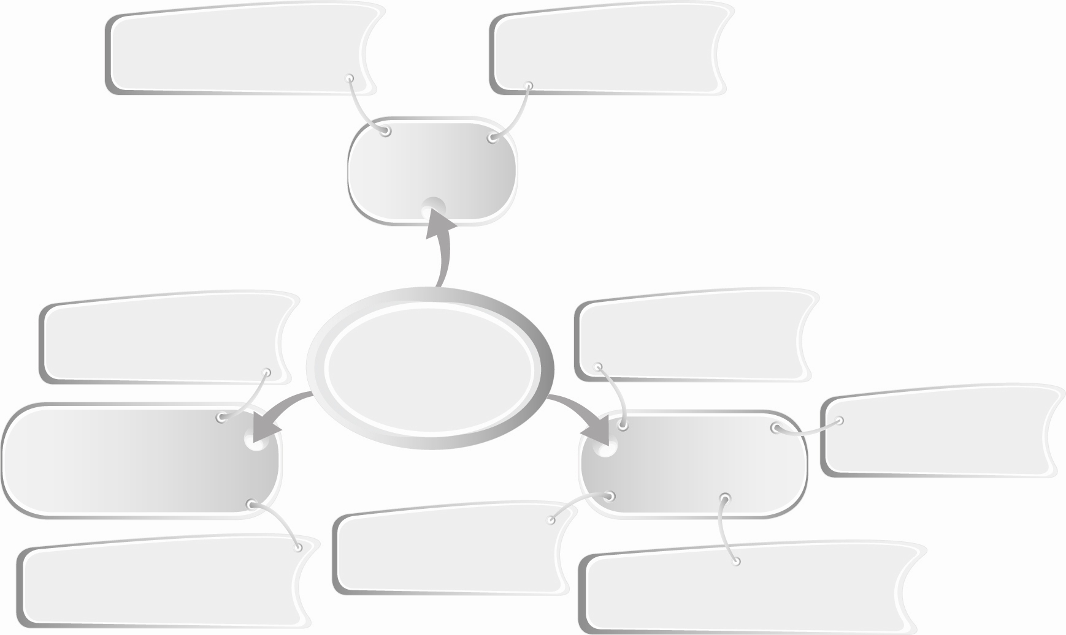
ใช้ทำรายงานส่งครู
ค้นหาความรู้
การเพิ่มเติมความรู้
วางแผนการดำเนินชีวิต
โต้ตอบ E-mail
เพิ่มเติมความรู้ให้ทันสมัย
พิมพ์เอกสาร
การสื่อสาร
ด้านการเรียน
ด้านการดำเนินชีวิตประจำวัน
ด้านการทำงาน
ประโยชน์ของข้อมูล

4. ครูสุ่มเลือกตัวแทนนักเรียน 3 คน ให้แต่ละคนออกมาแสดงบทบาทสมมุติในการใช้ประโยชน์จากข้อมูลคนละ 1 ด้านตามที่ครูกำหนดให้หน้าชั้นเรียน แล้วให้เพื่อนในชั้นเรียนทายว่าการแสดงบทบาทสมมุติของนักเรียนแต่ละคนเป็นการใช้ประโยชน์จากข้อมูลในด้านใด

คนที่ 1 ด้านการเรียน
คนที่ 2 ด้านการทำงาน
คนที่ 3 ด้านการดำเนินชีวิตประจำวันชีวิตประจำวัน

5. ให้นักเรียนร่วมกันสนทนาแลกเปลี่ยนความคิดเห็นว่าการแสดงบทบาทสมมุติของนักเรียนแต่ละคนสอดคล้องกับการใช้ประโยชน์จากข้อมูลในด้านต่าง ๆ ที่กำหนดให้หรือไม่ ถ้าไม่สอดคล้องกันควรปรับเปลี่ยนอย่างไร โดยมีครูตรวจสอบความถูกต้องและให้คำแนะนำเพิ่มเติม
6. ให้นักเรียนร่วมกันแสดงความคิดเห็น โดยครูใช้คำถามท้าทาย ดังนี้
 “ความรู้ท่วมหัว เอาตัวไม่รอด” หมายถึงอะไร
7. ให้นักเรียนร่วมกันสรุปความรู้ ดังนี้
 ข้อมูลมีประโยชน์ทั้งต่อการเรียน การทำงาน และการดำเนินชีวิตประจำวัน


การจัดบรรยากาศเชิงบวก
 ให้นักเรียนร่วมกันตอบคำถามท้าทายอย่างอิสระโดยไม่เน้นถูกผิด แต่ต้องอธิบาย
เหตุผลได้


สื่อการเรียนรู้
 สถานการณ์การใช้ประโยชน์จากข้อมูล

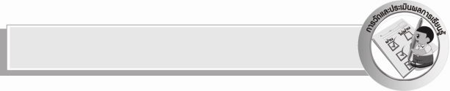
การวัดและประเมินผลการเรียนรู้
1. วิธีการวัดและประเมินผล
 สังเกตพฤติกรรมการเข้าร่วมกิจกรรมของนักเรียน
2. เครื่องมือ
 แบบสังเกตพฤติกรรมการเข้าร่วมกิจกรรม
3. เกณฑ์การประเมิน
 การประเมินพฤติกรรมการเข้าร่วมกิจกรรม
ผ่านตั้งแต่ 2 รายการ ถือว่า ผ่าน
ผ่าน 1 รายการ ถือว่า ไม่ผ่าน


กิจกรรมเสนอแนะ
ให้นักเรียนดูข่าวในโทรทัศน์และฟังข่าวจากวิทยุเป็นเวลา 1 สัปดาห์ แล้วบันทึกผลลงในแบบบันทึกว่าในแต่ละวันได้รับข้อมูลอะไรบ้าง
ตัวอย่างแบบบันทึก
วัน/เดือน/ปี | ข่าวในโทรทัศน์ | ข่าวจากวิทยุ


ข้อเสนอแนะของผู้บริหารสถานศึกษา
______________________________________________________________________________
________________________________________________________________________________________________________________________________________________________________________________________________________________________________________________________________________________________________________________________
______________________________________________________________________________
__________________________________________________________________________________________________________________________________________________________________________________________________________________________________________________________________________________________________________________________________________________________________________________________________________________________________________________________________________________________________________________________________________________________________________________________________________________________________________________________________________________________________________________________________________________________________________________________________________________________________________________________________________________________________________________________________________________________________________________________________________________________________________________________________________________________________________________________________________________________________________________________________________________________________________________________________________________________________________________________________________________________________________________________________________________________________________________________________________________________________________________________________________

ลงชื่อ__________________________(ผู้บริหารสถานศึกษา)
(__________________________)
_________/________/________

บันทึกหลังการสอน

ผลการจัดการเรียนการสอน
______________________________________________________________________________
____________________________________________________________________________________________________________________________________________________________
____________________________________________________________________________________________________________________________________________________________
______________________________________________________________________________

ปัญหา/อุปสรรค
__________________________________________________________________________________________________________________________________________________________________________________________________________________________________________
____________________________________________________________________________________________________________________________________________________________
______________________________________________________________________________

แนวทางแก้ไข
______________________________________________________________________________
____________________________________________________________________________________________________________________________________________________________
____________________________________________________________________________________________________________________________________________________________
______________________________________________________________________________

ลงชื่อ__________________________(ผู้บันทึก)
(__________________________)
_________/________/________

